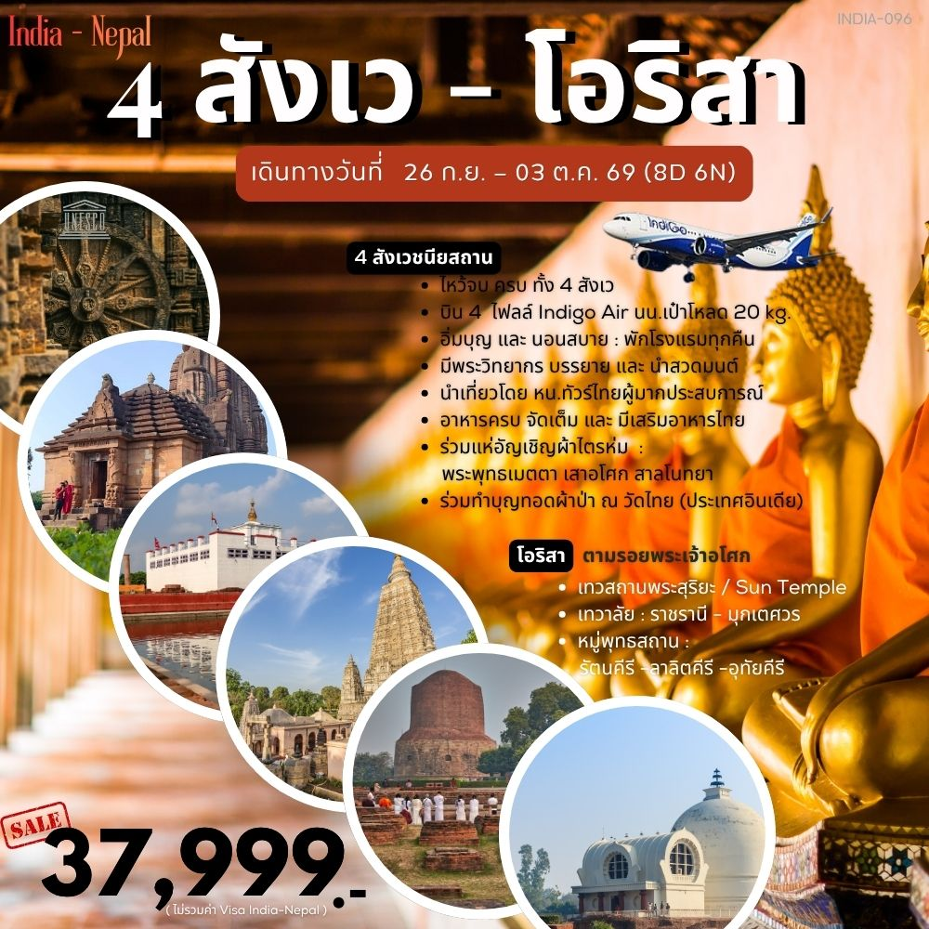

Filght | Date |  | Origin | Destination | Departure | Arrival | เวลา
6E1066 | Day 1 (เสาร์ 26/9/69) |  | สุวรรณภูมิ(BKK) | ภูวเนศวร(BBI) | 04.15 น. | 05.30 น. | 2 ชั่วโมง 45 นาที
6E7035 | Day 3 (จันทร์ 28/9/69) |  | ภูวเนศวร(BBI) | พาราณสี(VNS) | 09.35 น. | 11.35 น. | 2 ชั่วโมง 00 นาที
6E6157 | Day 7 (ศุกร์ 2/10/69) |  | คยา(GAY) | โกลกัลต้า(CCU) | 11.30 น. | 12.35 น. | 1 ชั่วโมง 05 นาที
6E1067 | Day 7 (ศุกร์ 2/10/69) |  | โกลกัลต้า(CCU) | สุวรรณภูมิ(BKK) | 23.30 น. | 03.45+1 น. | 2 ชั่วโมง 45 นาที
Date |  | Program |  |  |  |  | Hotel | B | L | D
Day 1  (เสาร์ 26/9/69) |  | สนามบินสุวรรณภูมิ-สนามบินภูวเนศวร-โคนาร์ค-เทวสถานพระสุริยา (Sun Temple) หรือ เจดีย์ดำ-เทวาลัยราชรานี-เทวาลัยมุกเตศวร |  |  |  |  | Saffron Hotel  (BHUBANESHWAR ) | 
Day 2  (อาทิตย์ 27/9/69) |  | โอริสา-คัทแทก-หมู่พุทธสถาน และ พิพิธภัณฑ์แห่งรัตนคีรี-หมู่พุทธสถาน และ พิพิธภัณฑ์แห่งลาลิตคีรี-หมู่พุทธสถานแห่งอุทัยคีรี-ภูวเนศวร |  |  |  |  | Saffron Hotel  (BHUBANESHWAR )
Day 3  (จันทร์ 28/9/69) |  | ภูวเนศวร-สนามบินภูวเนศวร-สนามบินพาราณสี-สารนารถ(สังเวชนียสถาน แห่งที่ 3 )-พาราณสี |  |  |  |  | HHW  (Sarath)
Day 4  (อังคาร 29/9/69) |  | พาราณสี-เนปาล-ลุมพินี-วิหารมายาเทวี (สังเวชนียสถาน แห่งที่ 1)- องค์พระพุทธเจ้าน้อย-ลุมพินี |  |  |  |  | LANDMARK  (Lumpini)
Day 5  (พุธ 30/9/69) |  | เนปาล-ลุมพินี-ปรินิพพานสถูปหรือสาลโนทยาน (สังเวชนียสถาน แห่งที่ 4)-ปรินิพพานวิหาร-มกุฎพันธเจดีย์-กุสินารา |  |  |  |  | ROYAL  RESIDENCY  (Kusinaga)
Day 6  (พฤหัส 1/10/69) |  | กุสินารา-เวสาลี-วัดป่ามหาวัน-เสาอโศก-สังฆาราม และปาวาลเจดีย์-บริเวณคันธเจดีย์-คยา |  |  |  |  | Ananda  (Gaya)
Day 7  (ศุกร์ 2/10/69) |  | คยา-สถูปพุทธคยา (สังเวชนียสถาน แห่งที่ 2)-สนามบินโกลกัลต้า |  |  |  |  | - |  | - | -
Day 8  (เสาร์ 3/10/69) |  | สนามบินโกลกัลต้า-สนามบินสุวรรณภูมิ |  |  |  |  | - | - | - | -

Day 1 (เสาร์ 26/9/69)
สนามบินสุวรรณภูมิ-สนามบินภูวเนศวร-โคนาร์ค-เทวสถานพระสุริยา (Sun Temple)-เทวาลัยราชรานี-เทวาลัยมุกเตศวร
03.00 น. พร้อมกันที่สนามบินสุวรรณภูมิ อาคารผู้โดยสารขาออก ประตูที่ 10 เคาน์เตอร์ W สายการบิน Indigo เจ้าหน้าที่ให้การต้อนรับพร้อมอำนวยความสะดวกในการเช็คอินเอกสารและ
04.15 น. โดยสายการบิน Indigo เที่ยวบินที่ 6E1066 เหินฟ้าสู่ ภูวเนศวร
05.30 น. เดินทางถึง สนามบินภูวเนศวร ประเทศอินเดีย(เวลาที่อินเดียช้ากว่าบ้านเรา ประมาณ 1.30 ชั่วโมง) นำท่านผ่านพิธีตรวจคนเข้าเมือง และรับสัมภาระเดินทางสู่ เมืองภูวเนศวร (Bhubaneswar)
08.00 น. รับประทานอาหารเช้า(1)นำท่าน เดินทางสู่ โคนาร์ค ที่ตั้งอยู่ในเขตปกครองเมืองปุรี ไปตามแนวชายฝั่งของอ่าวเบงกอล และเป็นสถานที่ตั้งของมรดกโลกสถาปัตยกรรมในศตวรรษที่13 Sun Temple / เทวสถานพระสุริยะ หนึ่งสถานที่ในอินเดียที่ได้เป็นมรดกโลก UNESCO (ระยะทางประมาณ 65 กิโลเมตร ใช้เวลาเดินทางประมาณ 1 ชั่วโมง 30 นาที) เพื่อนำท่านชม ที่ถูกสร้างโดยพระบัญชาของกษัตริย์นราสิงหะเทวาที่ 1 แห่งราชวงศ์คงคาตะวันออก ในปีคริสต์ศักราชที่ 1250 โดยใช้สถาปัตยกรรมแบบกาลิงคะดั้งเดิม โดยเทวสถานแห่งนี้หันหน้าไปทางทิศตะวันออก อันสื่อถึงการบูชาพระสุริยาในยามรุ่งอรุณเทวสถานแห่งนี้ถือได้ว่าเป็นโบราณสถานที่สร้างขึ้นเพื่อสักการบูชาพระสุริยาหรือพระอาทิตย์ โดยมีสถาปัตยกรรมแห่งนี้ลักษณะคล้าย กับรถม้าศึก ที่มีการแกะสลักล้อหินที่ประณีตงดงาม
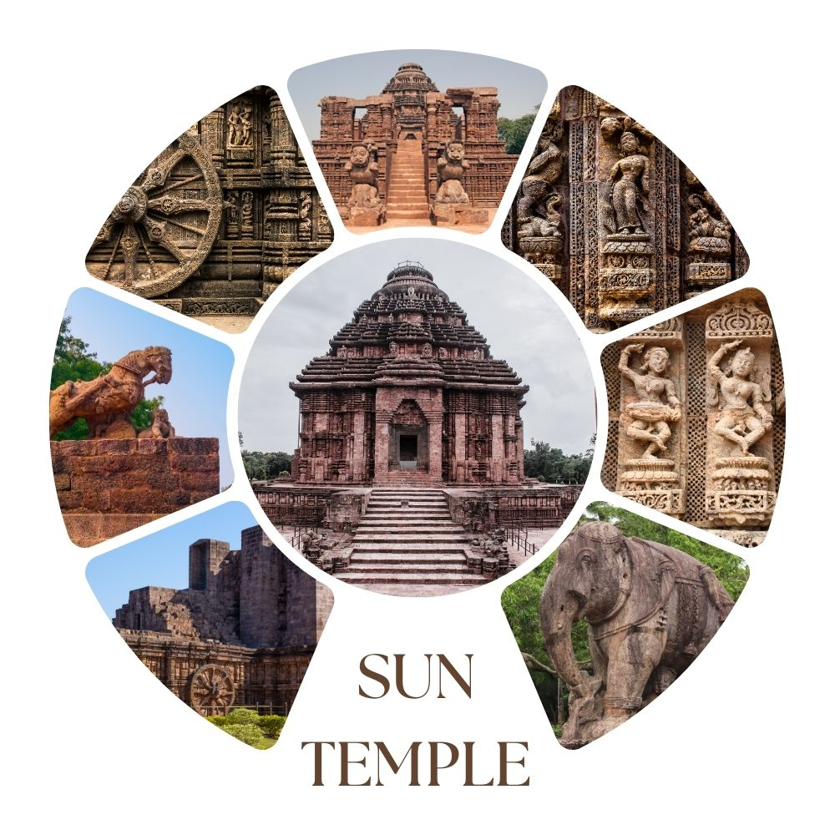
จำนวน 12 คู่ บริเวณด้านทิศเหนือและทิศใต้ ที่สามารถใช้สำหรับการนับช่วงฤดูกาลและการนับเวลาในรูปแบบเดือน ซึ่งหนึ่งวงล้อจะมีความหมายถึงรายปักษ์หรือครึ่งเดือน ซึ่งลากโดยม้าแกะสลัก 7 คู่ ที่ตั้งอยู่บริเวณด้านหน้า ซึ่งอยู่ใกล้กับหอการจัดแสดง ที่สร้างไว้สำหรับการจัดแสดงเพื่อบูชาต่อพระสุริยา บริเวณด้านหน้าของหอการจัดแสดง จะปรากฏรูปปั้นสิงห์แกะสลักซึ่งคร่อมรูปปั้นช้าง อันแสดงถึงทัศนคติของผู้ออกแบบที่มีต่อศาสนาฮินดูและศาสนาพุทธ ซึ่งฮินดูศาสนิกชนในยุคนั้น มีความประสงค์ให้ศาสนาฮินดูในแคว้นกาลิงคะกลับมาเรืองรองเหนือศาสนาพุทธอีกครั้ง ซึ่งรูปปั้นดังกล่าวตัวสิงห์นั้นมีความหมายว่า ประเทศอินเดียหรือศาสนาฮินดู และช้างนั้นสื่อถึงศาสนาพุทธบริเวณผนังขององค์ประธานของเทวสถานจะปรากฏภาพหินแกะสลักลายกามาสุตราเป็นจำนวนมาก อันเนื่องมาจากในสมัยที่ศาสนาพุทธอยู่ในยุครุ่งเรือง กอปรกับตามพระราชบัญญัติของพระเจ้าอโศกมหาราชบนหินจารึก ทำให้ศาสนาฮินดูถูกจำกัดการประกอบพิธีกรรมบูชายัญต่างๆ ทำให้ผู้คนเริ่มหันไปเลื่อมใสในพระพุทธศาสนาเป็นจำนวนมาก และผู้คนได้ศรัทธาในพระธรรมคำสั่งสอนทำให้ ผู้คนเริ่มครองบรรพชิต ถือเรื่องครองเบญจเพศ ทำให้ศาสนาฮินดูจำเป็นต้องสร้างงานแกะสลักตามมหากาพย์กามาสุตราเพื่อเป็นการกระตุ้นให้ผู้คนมีเพศสัมพันธ์และมีผู้สืบเชื้อสายจำนวนมาก เฉกเช่นคนอินเดียที่มีอัตราประชากรจำนวนมาก ดังเช่นปัจจุบัน ถึงแม้ประเทศอินเดียจะยังปรากฏพิธีคลุมถุงชนสำหรับการแต่งงานหลงเหลืออยู่นั้น กลับปรากฏเรื่องน่าประหลาดใจที่อัตราการหย่าในประเทศอินเดียนั้นแทบจะน้อยที่สุดในโลก คือไม่ถึง 1% ทำให้เราต้องกลับมามองและปรับเปลี่ยนในเรื่องการประคองชีวิตคู่อย่างมีสุขต่อไป
12.00 น. รับประทานอาหารกลางวัน(2)
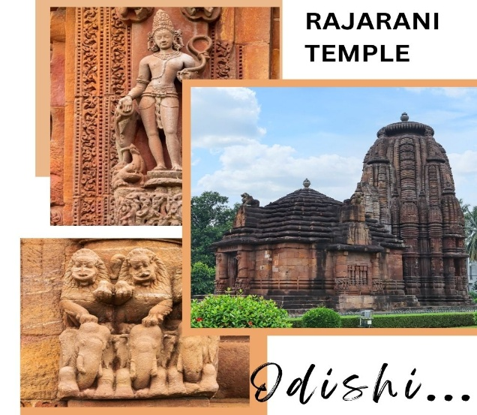
บ่าย นำท่านชม เทวาลัยราชรานี (Rajarani Temple) สร้างขึ้นในช่วงศตวรรษที่ 11 (หรือประมาณพุทธศตวรรษที่ 16) โดยแต่ในอดีตทุกคนจะรู้จักในนามของ “เทวาลัยอินเดรศวร” อันมีความหมายว่า “เทวาลัยแห่งความรัก” อันมีที่มาจากภาพแกะสลักรูปผู้หญิง และคู่รักจำนวนมากภายในเทวาลัยแห่งนี้ gทวาลัยเทวาลัยราชรานี ถูกสร้างด้วยสถาปัตยกรรมแบบพนาห์กราถา (Pnahcratha) ซึ่งมีลักษณะการสร้างอาคารสิ่งปลูกสร้าง 2 จุดบนฐานเดียวกัน โดยอาคารทั้ง 2 ประกอบไปด้วย ศาลหลัก หรือถูกเรียกว่า วิมานา (Vimana) ซึ่งคล้ายกับภาษาไทยคำว่า วิมาน นั่นเอง ที่มียอดคล้ายฝักข้าวโพด หรือถูกเรียกว่า บาดา (Bada) ที่มีความสูง 18 เมตร และอีกอาคารหนึ่งถูกเรียกว่า หอชมการแสดง หรือถูกเรียกว่า จากาโมฮานา (Jagamohana) โดยมีปิรามิดเป็นยอดหรือหลังคาของอาคาร

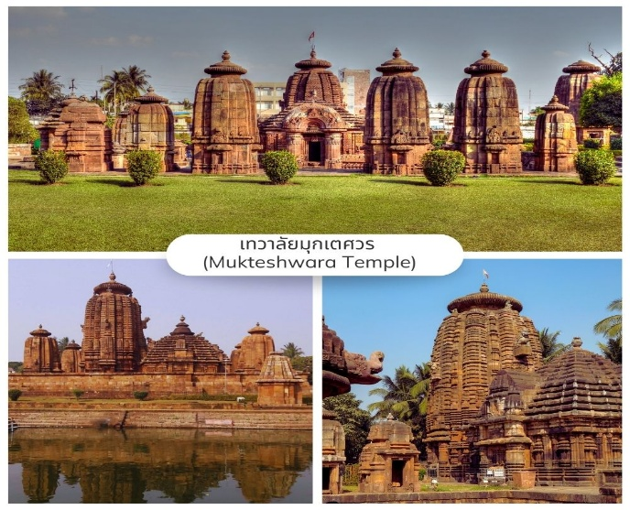
นำท่านชม เทวาลัยมุกเตศวร (Mukteshwara Temple) สร้างขึ้นในช่วงศตวรรษที่ 10 (หรือประมาณพุทธศตวรรษที่ 15) ถือได้ว่าเป็นหนึ่งในเทวาลัยที่มีขนาดเล็กที่สุดในเมืองภูวเนศวร แต่ด้วยความงดงามทางด้านสถาปัตยกรรม ที่มีการแกะสลักได้อย่างอลังการ ทำให้เทวสถานแห่งนี้ได้รับสมญานามว่า “อัญมณีแห่งโอริสสา” โดยจุดที่น่าสนใจของสถานที่แห่งนี้คือสถาปัตยกรรมและการแกะสลักบริเวณซุ้มประตูที่มีลักษณะแตกต่างจากเทวสถานแห่งอื่นในเมืองภูวเนศวร
19.00 น. รับประทานอาหารค่ำ(3)ที่ โรงแรม
พักที่ (N1) Saffron Hotel (BHUBANESHWAR) หรือเทียบเท่า (ห้องละ 2-3 ท่าน)

Day 2 (อาทิตย์ 27/9/69)
โอริสา-คัทแทก-หมู่พุทธสถาน และ พิพิธภัณฑ์แห่งรัตนคีรี-หมู่พุทธสถานแห่งลาลิตคีรี-หมู่พุทธสถานแห่งอุทัยคีรี-ภูวเนศวร
08.00 น. รับประทานอาหารเช้า(4)ที่ โรงแรม
เดินทางสู่ เมือง คัทแทก (ระยะทางประมาณ 125 กิโลเมตร ใช้เวลาเดินทางประมาณ 2 ชั่วโมง 30 นาที เมืองขนาดใหญ่อันดับที่ 2 รองจากเมืองภูวเนศวร เพื่อนำท่านชมเหล่าพุทธโบราณสถานที่มีอายุเก่าแก่ตั้งแต่สมัยศตวรรษที่ 1 – 12 (หรือประมาณพุทธศตวรรษที่ 6 – 18)อันได้รับสมญานามว่า “สามเหลี่ยมเพชรแห่งดินแดนพระพุทธศาสนาของรัฐโอริสสา” อันเนื่องมาจากเป็นสถานที่ตั้งของพุทธโบราณสถานที่สำคัญ 3 แห่ง อันได้แก่ ลาลิตคีรี อุทัยคีรี และรัตนคีรี
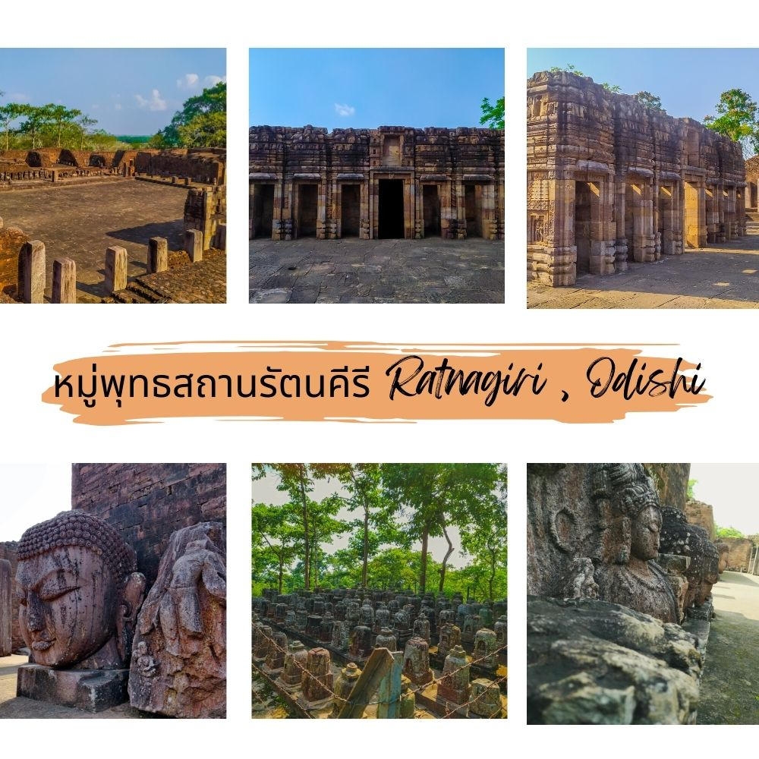
นำท่านชม หมู่พุทธสถานรัตนคีรี (Ratnagiri) เป็นโบราณสถานที่ถูกค้นพบภายหลัง ได้ปรากฏถึงซากปรักหักพังของวัดขนาดใหญ่จำนวน 2 วัด และสถูปขนาดใหญ่ 1 องค์ ซึ่งสันนิษฐานว่ามีความเกี่ยวข้องกับราชวงศ์คุปตะ ในสมัยพระเจ้านราสิงหะ คุปตะ พารัตติยา (Narasimha Gupta Baladitya) ในสมัยศตวรรษที่ 6 (หรือประมาณพุทธศตวรรษที่ 11) โดยมีการคาดการณ์ว่าพุทธสถานแห่งนี้ยังเป็นศูนย์กลางของศาสนาพุทธนิกายตันตระยานหรือวัชรยาน เนื่องจากสถาปัตยกรรมต่างๆที่ถูกขุดพบ อันประกอบไปด้วยซุ้มประตูแกะสลักที่มีความวิจิตรประณีต รวมไปถึงรูปหินปั้นแกะสลักในแบบวัชรยาน ซึ่งมีลักษณะคล้ายคลึงกับศิลปะและสถาปัตยกรรมที่มหาวิทยาลัยนาลันทามหาวิหารในรัฐพิหาร นำท่านชม พิพิธภัณฑ์หมู่พุทธสถานแห่งรัตนคีรี ซึ่งจัดแสดงโบราณวัตถุที่ถูกขุดพบบริเวณหมู่พุทธสถานแห่งลาลิตคีรี ซึ่งจัดแสดงให้ผู้เข้าชมทั้งหมด 4 ห้อง โดยภายในพิพิธภัณฑ์แห่งนี้จะปรากฏต้นแบบพระเครื่องทำจากสำริดที่ถ่ายทอดมาถึงยุคปัจจุบัน(พิพิธภัณฑ์แห่งนี้ไม่อนุญาตให้ถ่ายภาพได้เนื่องจากเป็นสมบัติของประเทศอินเดีย จึงขอความร่วมมือให้พึงปฏิบัติตามกฎเกณฑ์อย่างเคร่งครัด)
12.00 น. รับประทานอาหารกลางวัน(5)
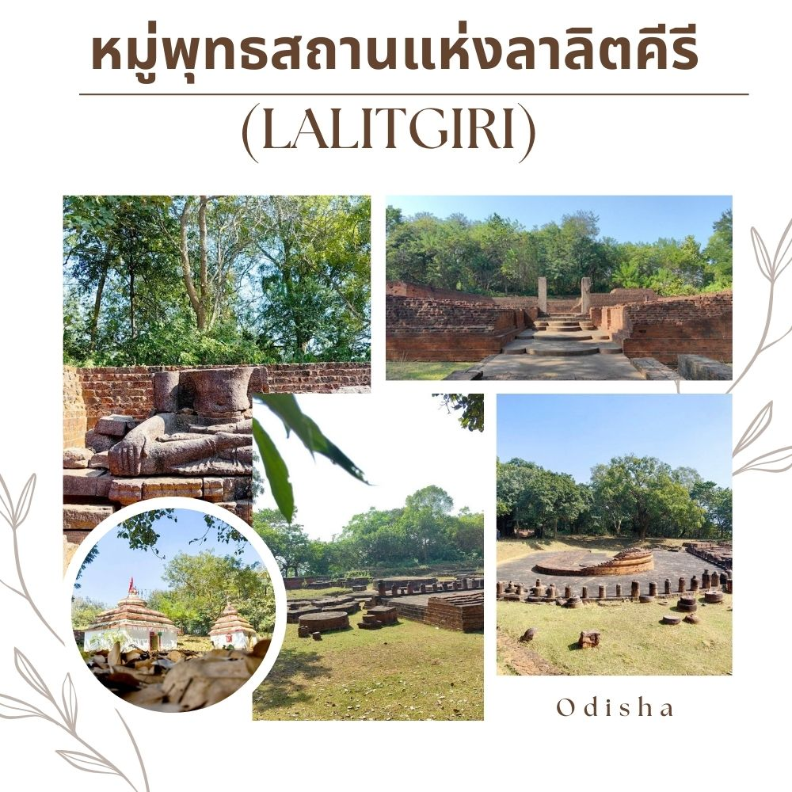
บ่าย นำท่านชม หมู่พุทธสถานแห่งลาลิตคีรี (Lalitgiri) ซึ่งเป็นพุทธสถานที่เก่าแก่ที่สุดในรัฐโอริสสา ที่ถูกสร้างขึ้นในศตวรรษที่ 1 (หรือประมาณพุทธศตวรรษที่ 6) ซึ่งมีหลักฐานปรากฏตามบันทึกของพระถังซัมจั๋ง ได้จารึกถึงพุทธสถานแห่งนี้แต่กลับมีชื่อที่แตกต่างกันออกไป คือ “ปุษปาคีรีมหาวิหาร” ที่ระบุถึงสถูปองค์ใหญ่บนยอดเขาลาลิตคีรี และพระวิหารอารามต่างๆ รวมไปถึงสถูปน้อยใหญ่จำนวนมากมาย โดยปัจจุบันพุทธสถานแห่งนี้ยังปรากฏล่องลอยตามจารึก อันได้แก่สถูปสร้างด้วยก้อนอิฐที่มีขนาดใหญ่ ซึ่งบริเวณบันไดทางขึ้นลาลิตคีรี จะปรากฏพบเห็นพระพุทธรูปแกะสลักของพระพุทธเจ้า 5 พระองค์ รวมไปถึงพระโพธิสัตว์อวโลกิเตศวรหินแกะสลัก พร้อมนำท่านชม พิพิธภัณฑ์หมู่พุทธสถานแห่งลาลิตคีรี ที่จัดแสดงผอบบรรจุพระบรมสารีริกธาตุที่ทำจากทองคำที่ขุดพบในสถูปหินองค์ใหญ่ รวมไปถึงโบราณวัตถุขนาดน้อยใหญ่จำนวนมากมายที่ประกอบไปด้วย พระพุทธรูปหินปางต่างๆ และพระโพธิสัตว์อวโลกิเตศวรหินแกะสลัก โดยพิพิธภัณฑ์แห่งนี้ได้แสดงให้เห็นถึงความเชื่อและนับถือในเรื่องพญานาคที่มีมาตั้งแต่สมัยโบราณดังที่ปรากฏพระพุทธรูปปางนาคปรก
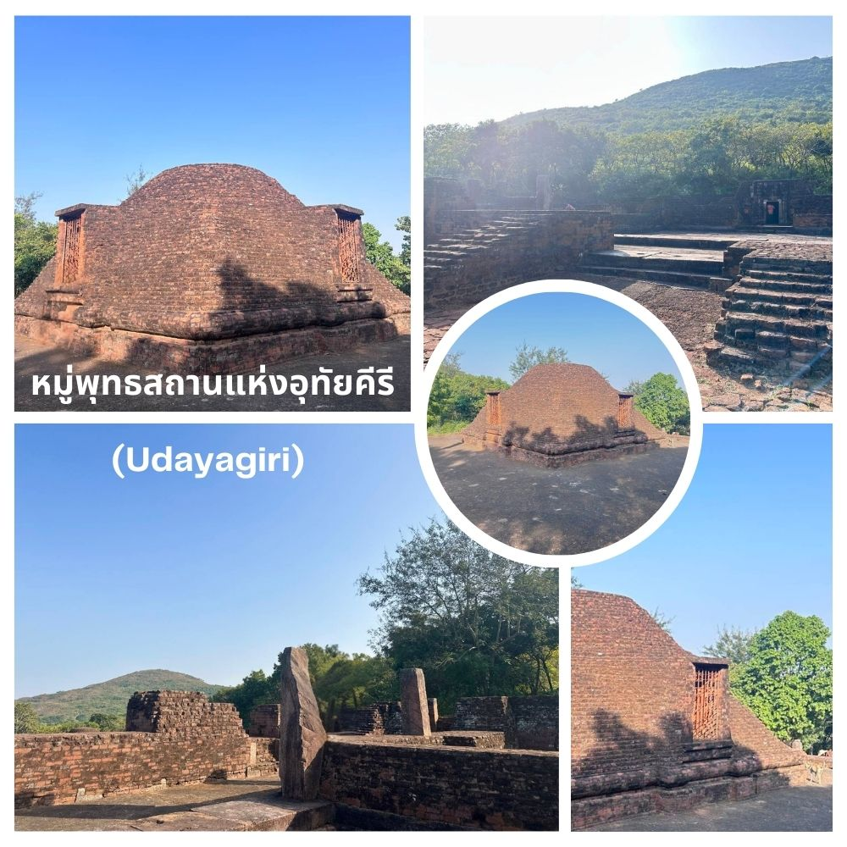
นำท่านชม หมู่พุทธสถานแห่งอุทัยคีรี (Udayagiri) หรือ “มัทวะปุระมหาวิหาร”พุทธสถานที่มีขนาดใหญ่ที่สุดในรัฐโอริสสา ซึ่งสันนิษฐานว่าสร้างในสมัยที่พระพุทธศาสนาในรัฐโอริสสามีความเจริญสูงสุดในช่วงศตวรรษที่ 7 – 12 (หรือประมาณพุทธศตวรรษที่ 12 – 17) ซึ่งมีการขุดพบสถูปขนาดใหญ่ วิหาร 2 แห่ง รวมไปถึงศิลาจารึกหิน พระพุทธรูปจำนวนมาก และพระโพธิสัตว์อวโลกิเตศวรหินแกะสลักที่บางส่วนยังคงถูกฝังอยู่ใต้พื้นดิน โดยบริเวณเนินเขาจะปรากฏสระน้ำขนาดใหญ่ที่มีทางบันไดลงไปซึ่งถือได้ว่าเป็นภูมิปัญญาในการจัดสรรทางน้ำที่มีมาแต่ยุคโบราณหมู่พุทธสถานแห่งอุทัยคีรี จะปรากฏอักษรพราหมณ์มีโบราณบริเวณพื้น ซึ่งศาสนาพุทธนิกายมหายานมีความเชื่อว่าเป็น “อักษรหรือภาษาของนาคา” ที่ได้มีการทำพันธสัญญาร่วมกับพระพุทธศาสดา ที่จะดูแลคุ้มครองพระพุทธองค์และเหล่าพุทธสถาน ที่ตั้งอยู่ในเขตปกครองของเมืองปุรี ไปตามแนวชายฝั่งของอ่าวเบงกอล จนได้เวลา เดินทางกลับ ภูวเนศวร
19.00 น. รับประทานอาหารค่ำ(6)ที่ โรงแรม
พักที่ (N2) Saffron Hotel (BHUBANESHWAR) หรือเทียบเท่า (ห้องละ 2-3 ท่าน)

Day 3 (จันทร์ 28/9/69) ภูวเนศวร-สนามบินภูวเนศวร-สนามบินพาราณสี-สารนารถ(สังเวชนียสถาน แห่งที่ 3 )-พาราณสี
07.00 น. รับประทานอาหารเช้า(7) แล้วเดินทางสู่ สนามบินภูวเนศวร เพื่อเดินทางสู่เมือง พาราณสี
09.35 น. โดยสายการบิน Indigo เที่ยวบินที่ 6E7035 เหินฟ้าสู่ พาราณสี /Varanasi
11.35 น. เดินทางถึง สนามบินพาราณสี นำท่านขึ้นรถโค้ชเข้าสู่ ตัวเมืองพาราณสี เป็นเมืองหลวงของแคว้นกาสี เป็นเมืองที่เจริญรุ่งเรืองมากที่สุดแห่งหนึ่งตั้งแต่ สมัยก่อนพุทธกาล
12.00 น. รับประทานอาหารกลางวัน(8)
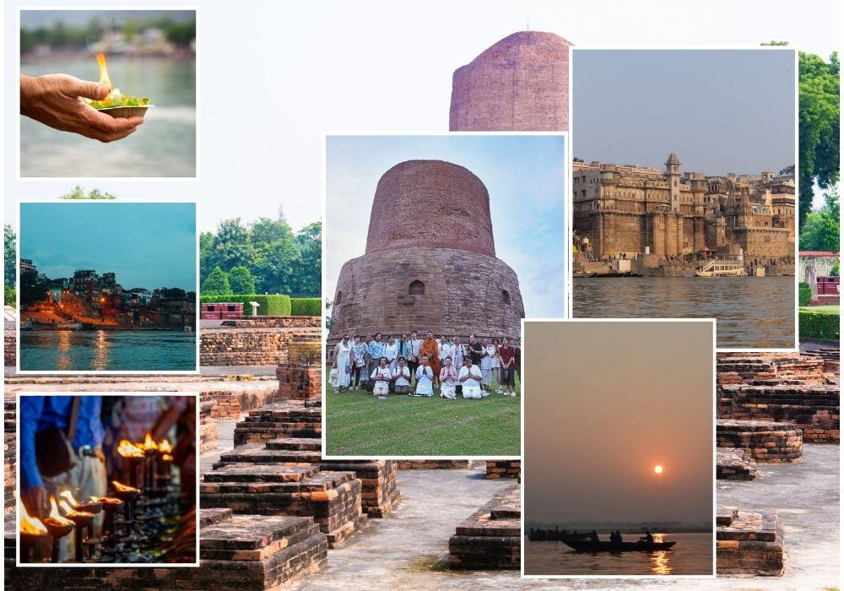
บ่าย เดินทางสู่ สารนาถ (Sarnath) : ธัมเมกขสถูป สถานที่แสดงปฐมเทศนา สังเวชนียสถาน แห่งที่ 3 นั่นก็คือ สารนาถ หรือที่รู้จักกันในชื่อ ป่าอิสิปตนมฤคทายวัน เป็นสถานที่ที่พระพุทธเจ้าทรงแสดงปฐมเทศนาเป็นครั้งแรก ตั้งอยู่ใกล้กับเมืองสารนาถ ประเทศอินเดีย และมี ธัมเมกขสถูป ที่ถูกสร้างขึ้นเพื่อรำลึกถึงคราวที่พระพุทธเจ้า ทรงปรารถนาให้พระอรหันต์ทั้ง 60 รูป ออกไปเผยแผ่ศาสนา ดังนั้นการมาเที่ยวที่นี่เราจะได้สัมผัสบรรยากาศที่เงียบสงบไปพร้อมๆ กับซึมซับรสพระธรรมได้อย่างแท้จริง แถมยังทำให้เกิดความรู้สึกผ่อนคลาย และช่วยให้จิตใจสงบขึ้นด้วยชมมูลคันธ
กุฎิ,ธัมเมกขสถูป, ชม พิพิธภัณฑ์สารนาถ ภายในมีหัวเสาอโศก มีหัวสิงห์อยู่ 4 หัว และชม พระพุทธรูปที่สวยงามที่สุดคือพระปางปฐมเทศนา นำท่านล่องแม่น้ำคงคา ชมพิธีการอาบน้ำล้างบาปของชาวฮินดู ชมท่าเผาศพควันไฟไม่เคยดับ ชมพระอาทิตย์ขึ้นพร้อมอธิษฐานขอขมาต่อพระแม่คงคา ** ขอสงวนสิทธิ์ปรับเปลี่ยนโปรแกรม กรณีที่ไม่สามารถล่องเรือได้**แล้ว
19.00 น. รับประทานอาหารค่ำ(9)ที่ ห้องอาหารของโรงแรม
พัก (N3) HHW HOTEL (Saranath)หรือเทียบเท่า (พาราณสี) ห้องละ 2-3 ท่าน

Day 4 (อังคาร 29/9/69) พาราณสี-เนปาล-ลุมพินี-วิหารมายาเทวี (สังเวชนียสถาน แห่งที่ 1)-องค์พระพุทธเจ้าน้อย-ลุมพินี
07.00 น. รับประทานอาหารเช้า(10)ที่ ห้องอาหารของโรงแรม
แล้วออกเดินทางสู่ ลุมพินี (เนปาล) สถานที่ประสูติพระพุทธองค์ ขณะที่ยังดำรงเป็นเจ้าชายสิทธัตถะ ระหว่างทางแวะวัดไทย 960 ผ่านด่านชายแดนโสโนรี เดินทางสู่ ประเทศเนปาล
12.00 น. รับประทานอาหารกลางวัน(11)
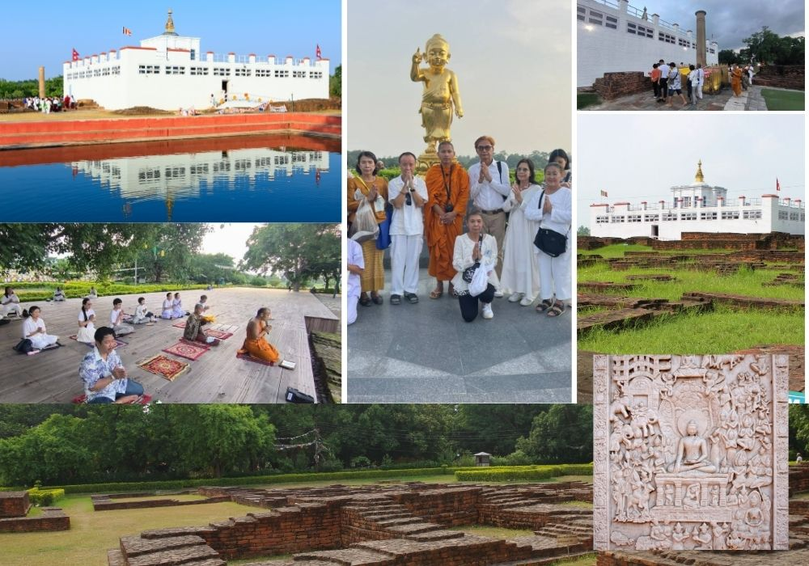
16.00 น. นำท่านชม ลุมพินีวัน (Lumbini Vana) : สถานที่ประสูติ หรือ อุทยานลุมพินี (สังเวชนียสถาน แห่งที่ 1) ตั้งอยู่ในเขตประเทศเนปาล วิหารมายาเทวี สร้างขึ้นเพื่อเป็นอนุสรณ์แก่พระนางสิริมหามายา พระพุทธมารดา ชมภาพหินแกะสลักขนาดใหญ่ เป็นรูปพระนางสิริมหามายาเทวี ทรงใช้พระหัตถ์เบื้องขวาจับกิ่งสาละไว้ ทรงประสูติพระราชกุมารสิทธัตถะ พระกุมารซึ่งเพิ่งประสูติออกมา กำลังประทับยื่น มีดอกบัวบานรองรับพระบาทและรอบๆพระเศียรมีรัศมีปรากฏอยู่ ชมสระน้ำที่สรงพระวรกาย ชมเสาหินพระเจ้าโศก ณ สถานที่ประสูติ ตั้งอยู่กึ่งกลางระหว่างกรุง
กบิลพัสดุ์กับกรุงเทวทหะปัจจุบันเสาหินพระเจ้าอโศกนี้ไม่มีหัวเสามีแต่เสาล้วนๆ และบนตัวเสายังคงมีการจารึกเป็นอักษรพราหมี 5 บรรทัด สักการะ องค์พระพุทธเจ้าน้อย
19.00 น. รับประทานอาหารค่ำ(12)ที่ ห้องอาหารของโรงแรม
พัก(N4) Land Mark HOTEL (Lumbini) หรือเทียบเท่า ห้องละ 2-3 ท่าน

Day 5 (พุธ 30/9/69) ลุมพินี-ปรินิพพานสถูปหรือสาลโนทยาน (สังเวชนียสถาน แห่งที่ 4)-ปรินิพพานวิหาร-มกุฎพันธเจดีย์
-กุสินารา
07.00 น. รับประทานอาหารเช้า(13) แล้วออกเดินทางสู่ กุสินารา
12.00 น. รับประทานอาหารกลางวัน(14)
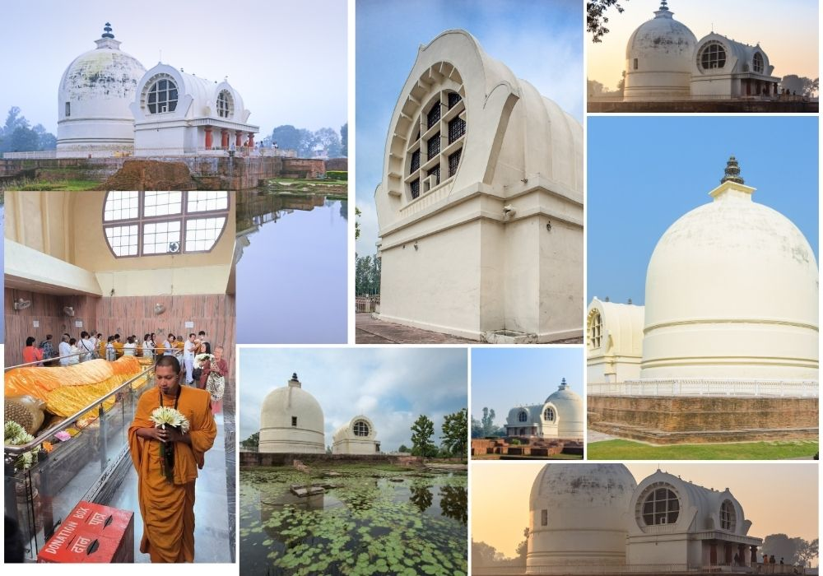
บ่าย กุสินารา (Kushinagar) : สถานที่ปรินิพพาน (สังเวชนียสถาน แห่งที่ 4) ชม ปรินิพพานสถูปหรือสาลโนทยาน นมัสการสถานที่พระพุทธองค์ทรงดับขันธปรินิพพาน ต่อมาพระเจ้าอโศกมหาราชได้สร้างสถูปไว้เป็นรูปทรงกลม มีขนาดใหญ่มาก มียอดแหลมคล้ายฉัตร 3 ชั้น ซึ่งปรินิพพานนี้อยู่ด้านหลังปรินิพพานวิหาร ชมปรินิพพานวิหาร เป็นวิหารที่สร้างในสมัยพระเจ้าอโศกมหาราชภายในวิหารประดิษฐานพระพุทธรูปหินแกะสลักปางปรินิพพาน ชมมกุฎพันธเจดีย์ นมัสการสถานที่ถวายพระเพลิง พระบรมศพของสมเด็จพระบรมศาสดา ลักษณะเป็นเจดีย์อิฐแดงเก่าเรียงเป็นชั้นๆมีขนาดใหญ่มาก
18.00 น. รับประทานอาหารค่ำ(15)ที่ ห้องอาหารของโรงแรม
พัก(N5) ROYAL RESIDENCY HOTEL (Kusinaga) หรือเทียบเท่า ห้องละ 2-3 ท่าน

Day 6 (พฤหัสบดี 1/10/69) กุสินารา-เวสาลี-วัดป่ามหาวัน-เสาอโศก-สังฆาราม และปาวาลเจดีย์-บริเวณคันธเจดีย์-คยา
07.00 น. รับประทานอาหารเช้า(16)
เดินทางสู่ เวสาลีสถานที่ทำสังคายนาครั้งที่ 2 หลังจากพุทธปรินิพพาน เมืองหลวงของอาณาจักรวัชชี 1 ใน 6 แคว้นชมพูทวีปในสมัยโบราณ เมืองนี้มีชื่อหลายชื่อคือ ไพสาลี, เวสาลี และ เมืองนี้เป็นศูนย์กลางการเผยแพร่พุทธศาสนาที่สำคัญแห่งหนึ่ง ชม วัดป่ามหาวัน ชมเสาอโศก เสานี้ต่างจากเสาอื่นๆ ที่มักมีสิงห์ 4 ตัวหันหลังชนกัน ที่ถือว่ามีความสมบูรณ์ที่สุดมีอายุเกือบ 2300 ปีมาแล้ว และงดงามที่สุดของอินเดีย เมืองเวสาลีมีความสำคัญมาตั้งแต่สมัยก่อนพุทธกาล โดยเป็นเมืองหลวงแห่งแคว้นที่มีความ เจริญรุ่งเรืองมากแคว้นหนึ่งในบรรดา ๑๖ แคว้นของชมพูทวีป มีการปกครองด้วยระบบสามัคคีธรรมหรือคณาธิปไตย ที่ สามารถเรียกได้ว่าเป็นการปกครองแบบประชาธิปไตยระบบหนึ่ง คือไม่มีพระมหากษัตริย์เป็นประมุข ทรงอำนาจสิทธิ์ขาด มีแต่ ผู้เป็นประมุขแห่งรัฐซึ่งบริหารงานโดยความเห็นชอบจากรัฐสภา ซึ่งจะประกอบไปด้วยเหล่าสมาชิกจากเจ้าวงศ์ต่างๆ ซึ่งรวม เป็นคณะผู้ครองแคว้น ในคัมภีร์พระพุทธศาสนากล่าวว่าเจ้าวงศ์ต่างๆ มีถึง ๘วงศ์ และในจำนวนนี้วงศ์เจ้าลิจฉวีแห่งเวสาลี และวงศ์เจ้าวิเทหะแห่ง
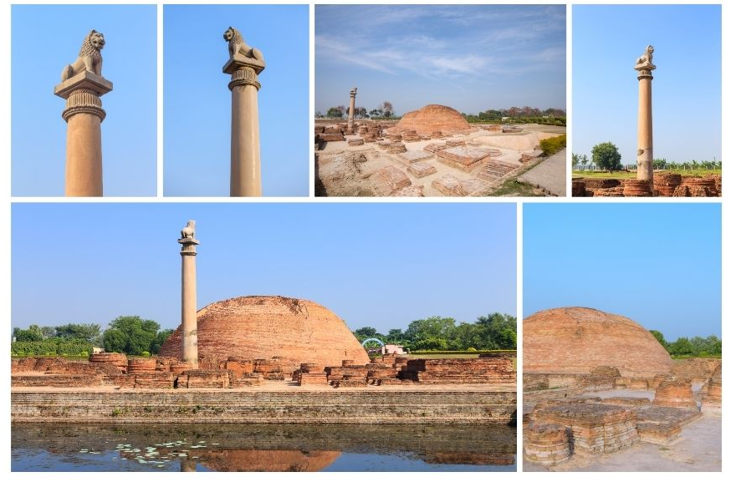
เมืองมิถิลาเป็นวงศ์ที่มีอิทธิพลที่สุด ในสมัยพุทธกาลพระพุทธเจ้าเคยเสด็จมาที่เวสาลีหลายครั้ง แต่ละครั้งจะทรงประทับที่กูฏาคารศาลาป่ามหาวันเป็นส่วนใหญ่ พระสูตรหลายพระสูตรเกิดขึ้นที่เมืองแห่งนี้ และที่กูฏาคารศาลา นี่เองที่เป็นที่ๆ พระพุทธองค์ทรงอนุญาตให้พระนางมหาปชาบดีโคตมีเถรี พระน้านางของพระพุทธองค์ พร้อมกับบริวาร สามารถอุปสมบทเป็นภิกษุณีได้เป็นครั้งแรกในโลก และในการเสด็จครั้งสุดท้ายของพระพุทธองค์ พระองค์ได้ทรงรับสวน มะม่วงของนางอัมพปาลี นางคณิกาประจำเมืองเวสาลี ซึ่งนางได้อุทิศถวายเป็นอารามในพระพุทธศาสนา พระพุทธองค์ได้ ทรงจำพรรษาสุดท้ายที่เวฬุวคาม และได้ทรงปลงอายุสังขารที่ปาวาลเจดีย์ และเมื่อหลังพุทธปรินิพพานแล้วได้ ๑๐๐ ปี ได้มี การทำ สังคายนาครั้งที่ ๒ ณ วาลิการาม ซึ่งทั้งหมดล้วนอยู่ในเมืองเวสา ชมสังฆาราม และปาวาลเจดีย์ สถานที่พระพุทธองค์ทรงปลงอายุสังขารเป็นครั้งสุดท้าย ต่อจากนั้นอีก 3 เดือน จึงเสด็จดับขันธปรินิพพาน ที่กุสินารา ปัจจุบันเหลือแต่ตอซากเจดีย์ ชม บริเวณคันธเจดีย์ เป็นบริเวณที่กษัตริย์ลิจฉวีได้จัดพิธีต้อนรับพระพุทธองค์ ที่เสด็จมาสู่เวสาลี พระเจ้าอโศกมหาราชได้ทรงสร้างเสาหินพระเจ้าอโศกมียอดเสาเป็นรูปสิงห์หมอบขนาดใหญ่เพียงตัวเดียว
12.00 น. รับประทานอาหารกลางวัน(17) แล้วเดินทางสู่ คยา
19.00 น. รับประทานอาหารค่ำ(18)ที่ ห้องอาหารของโรงแรม
พัก (N6) Ananda International HOTEL (Gaya) หรือเทียบเท่า (คยา) ห้องละ 2-3 ท่าน

Day 7 (ศุกร์ 2/10/69) คยา-สถูปพุทธคยา (สังเวชนียสถาน แห่งที่ 2)-สนามบินโกลกัลต้า-สนามบินสุวรรณภูมิ
05.00 น. รับประทานอาหารเช้า(19)ที่ ห้องอาหารของโรงแรม
พุทธคยา (Bodhgaya) : สถานที่ตรัสรู้ เทวี (สังเวชนียสถาน แห่งที่ 2) นำท่านนมัสการ สถูปพุทธคยา ทรงศิขระที่ได้รับการบูรณะใหม่ภายในประดิษฐานพระพุทธรูป “พระพุทธเมตตา” ปางมาร วิชัย แล้ว สักการะ ต้นศรีมหาโพธิ์ที่พระพุทธเจ้าบำเพ็ญเพียรจนตรัสรู้ สมโพธิญาณ ชม สัตตมหาสถาน สถานที่พระพุทธเจ้าเสวยวิมุติสุขหลังจากตรัสรู้แล้วเจ็ดแห่ง แห่งละสัปดาห์รอบๆ พุทธคยาเพื่อทบทวนความรู้ก่อนที่จะเสด็จออกสั่งสอนผู้คน อันประกอบไปด้วย
1.เสด็จประทับบนพระแท่นวัชรอาสน์ใต้ต้นศรีมหาโพธิ์ พร้อมเสวย วิมุติสุข ตลอด ๗ วัน ในสัปดาห์ที่ ๑
2.เสด็จประทับ ณ อนิมิสเจดีย์ ทรงยืนจ้องพระเนตรดูต้นศรีมหาโพธิ์โดยมิได้กระพริบพระเนตรตลอด ๗ วัน ในสัปดาห์ที่ ๒
3.เสด็จประทับ ณ รัตนจงกรมเจดีย์ ทรงนิมิตจงกรมขึ้น แล้วเสด็จจงกรมเป็นเวลา ๗ วัน ในสัปดาห์ที่ ๓
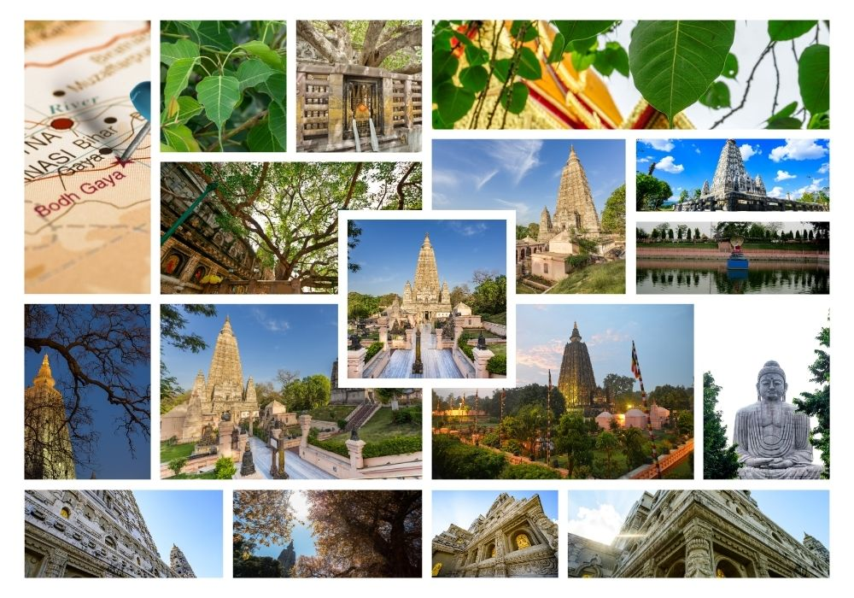
4.เสด็จประทับ ณ รัตนฆรเจดีย์ โดยเสด็จไปทางทิศตะวันออกเฉียงเหนือของต้นศรีมหาโพธิ์และประทับนั่งขัดสมาธิในเรือนแก้วซึ่งเทวดานิรมิตรถวาย ทรงพิจารณาพระอภิธรรม๗ วัน ในสัปดาห์ที่ ๔
5.เสด็จไปประทับนั่งขัดสมาธิใต้ต้นไทร อชปาลนิโครธ ซึ่งเป็นที่พักของคนเลี้ยงแกะ ในสัปดาห์ที่๕
6.เสด็จไปประทับนั่งขัดสมาธิใต้ต้นจิกมุจลินทร์ ไปทางทิศตะวันออกเฉียงใต้ของต้นศรีมหาโพธิ์ในสัปดาห์ที่๖
7.เสด็จไปประทับใต้ต้นเกดราชายตนะ ประทับนั่งเสวยวิมุติสุขตลอด ๗วัน
นำท่านชม พระมหาโพธิ์เจดีย์(Mahabodhi Temple) อนุสรณ์สถานแห่งการตรัสรู้ของพระสัมมาสัมพุทธเจ้า ภายใน ประดิษฐานพระพุทธเมตตาพระพุทธรูปที่รอดจากการถูกทำลายจากพระเจ้าศศางกา พระพุทธรูปองค์นี้เป็นพระพุทธรูปปางมารวิชัยแบบศิลปะปาละ เป็นที่เคารพศรัทธาของชาวพุทธทั่วโลก จากนั้นนำท่านชมศิลปะอินเดียสมัยพระเจ้าอโศกอายุกว่า ๒,๒๐๐ ปี ชมเสาพระเจ้าอโศกที่ทรงให้สร้างเพื่อประกาศศาสนาและถวายเป็นพุทธบูชาแก่สังเวชนียสถาน ชมประตูโทรณะที่ สลัก เรื่องราวเกี่ยวกับพุทธประวัติ แล้วชมสถูปและภาพสลักอดีตพระพุทธเจ้าศิลปะสมัยปาละอายุราว ๑,๒๐๐ ปี “สมัยปาละ เป็นช่วงที่พุทธศาสนารุ่งเรืองแผ่ขยายอยู่ในอินเดียภาคเหนือโดยมีศูนย์กลางอยู่ที่มหาวิทยาลัยนาลันทา รัฐพิหารตาม หลักฐานการบันทึกจดหมายเหตุการณ์เดินทางมาสืบทอดพุทธศาสนาของหลวงจีนเหี้ยนจัง (พระถังซัมจั๋ง) และหลวงจีนอี้จิง จากประเทศจีน” แล้วเดินทางสู่ สนามบินคยา
11.30 น. โดยสายการบิน Indigo เที่ยวบิน 6E6157 เหินฟ้าสู่ สนามบินโกลกัลต้า
12.35 น. เดินทางถึง สนามบิน Netaji Subhash Chandra Bose โกลกัลต้า
นำท่านเปลี่ยนเครื่องเดินทางกลับ สนามบินสุวรรณภูมิ รับประทานอาหารกลางวันและค่ำแบบอิสระ ภายในสนามบินโกลกัลต้า
23.30 น. โดยสายการบิน Indigo เที่ยวบิน 6E1057 เหินฟ้าสู่ สนามบินสุวรรณภูมิ

Day 8 (เสาร์ 3/10/69) สนามบินสุวรรณภูมิ
03.45 น. เดินทางถึง สนามบินสุวรรณภูมิ โดยสวัสดิภาพ..........

หมายเหตุ :
- เวลาที่ปรากฏในโปรแกรมกับการปฏิบัติจริงอาจแตกต่างกันเล็กน้อย ขอให้ท่านรับทราบคำแนะนำการเปลี่ยนแปลงการนัด หมายเวลาในการทำกิจกรรมอีกครั้งจากหัวหน้าทัวร์
- บริษัทอาจทำการเปลี่ยนแปลงรายการ ได้ตามความจำเป็นและเหมาะสม แต่จะยึดผลประโยชน์ของลูกค้าเป็นสำคัญ ทั้งนี้ ขึ้นอยู่กับสภาวะของสายการบิน โรงแรมที่พัก ภูมิอากาศ ภัยธรรมชาติ การนัดหยุดงานฯลฯ ตลอดจนสภาวะทาง เศรษฐกิจและสถานการณ์ทางการเมืองภายใน อันเป็นสาเหตุให้ต้องเลื่อนการเดินทางหรือไม่สามารถจัดพาคณะท่องเที่ยว ได้ตามรายการ

อัตราค่าบริการ
วันเดินทาง (8D 6N) | ราคาผู้ใหญ่ | พักเดี่ยว
26 กันยายน – 03 ตุลาคม 2569 | 37,999 | 8,999

สำรองที่นั่ง
* ชำระเงินมัดจำ ท่านละ 20,000 บาท หลังจากจองภายใน 2 วัน พร้อมภาพถ่ายหน้าพาสสปอร์ต+แจ้งอาหารที่แพ้
**ส่วนที่เหลือชำระทั้งหมดก่อนเดินทาง 20 วัน
*** ในกรณีที่ท่านโอนเงินจากต่างจังหวัด อัตราดังกล่าวเป็นอัตราสุทธิ ไม่รวมค่าธรรมเนียมและค่าบริการของธนาคาร ค่ะ***

อัตราค่าบริการรวม
- ตั๋วโดยสารเครื่องบินชั้นประหยัดเส้นทาง โดยสายการบินอินดิโก้
(น้ำหนักโหลด 20 กก.1ชิ้น , น้ำหนักถือขึ้นเครื่อง 7 กก.1ชิ้น)
- ค่าภาษีสนามบิน ค่าประกันสายการบินและภาษีน้ำมันของสายการบิน
- ค่าโรงแรมที่พัก ตามที่ระบุในรายการหรือเทียบเท่า (2-3 ท่านต่อหนึ่งห้อง)
- ค่าเข้าชมสถานที่ท่องเที่ยวต่างๆ ตามรายการระบุ
- ค่าอาหารทุกมื้อตามรายการที่ระบุ
- ค่ารถรับส่งและระหว่างการนำเที่ยวตามรายการระบุ
- ค่า หัวหน้าทัวร์ ไกด์ท้องถิ่น พระวิทยากร
- ค่าประกันภัยการเดินทาง วงเงิน 1,000,000 บาท ต่อท่าน (วงเงินรักษาพยาบาลเงินไม่เกิน 500,000 บาท) แต่ทั้งนี้ย่อมอยู่ในข้อจำกัดที่มีการตกลงไว้กับบริษัทประกันชีวิต

อัตราค่าบริการไม่รวม
- ค่าจัดทำหนังสือเดินทาง (PASSPORT) และค่าทำใบอนุญาตที่กลับเข้าประเทศของคนต่างชาติ หรือ คนต่างด้าว
- ค่าใช้จ่ายอื่นๆ นอกเหนือจากที่ระบุไว้ในรายการและค่าใช้จ่ายส่วนตัวต่างๆ เช่น ค่าโทรศัพท์ ค่าซักรีด ฯลฯ
- ค่าธรรมเนียมน้ำมันของสายการบิน (ถ้ามี)
- ค่าทำเอกสารผู้ถือต่างด้าว / ค่าวีซ่าที่มีค่าธรรมเนียมแพงกว่าหนังสือเดินทางไทย
- ค่าภาษีหัก ณ ที่จ่าย 3% ภาษีมูลค่าเพิ่ม 7% (กรณีออกใบกำกับภาษี)
- ค่าน้ำหนักเกินพิกัดตามสายการบินกำหนด
- ค่าทิปไกด์ท้องถิ่น+ผู้ช่วย พนักงานขับรถ+ผู้ช่วย เจ้าหน้าที่ประจำสถานที่ต่างๆ ,+หัวหน้าทัวร์ไทย ลูกค้าจ่ายรวม 1,500 บาท / ลูกค้า 1 ท่าน
- ค่าบริการ+ค่าธรรมเนียม Visa 2 ประเทศ (อินเดีย และ เนปาล) สำหรับหนังสือเดินทางไทย เล่มละ 3,300 บาท
E-Visa India 30 Day (พาสไทยเล่มแดง)(แกรมสังเว ใช้ครั้งเดียวจบ เพราะถือว่า เข้า-ออก ประเทศอินเดียแล้ว 2 ครั้ง)
Visa เนปาล 15 Day (พาสไทยเล่มแดง) (แกรมสังเวใช้ครั้งเดียวจบ)
กรณีมีวีซ่าอินเดียแล้ว ทำแต่วีซ่าเนปาล อย่างเดียว ราคา 1,500 บาท/เล่ม
(การยื่นวีซ่า ทางบริษัทยื่นผ่าน บ.เอเจ้นซี่ VISA และราคาวีซ่าอาจมีการเปลี่ยนแปลงได้ โปรดสอบถามราคาอีกครั้งหนึ่ง)
**********การพิจารณาวีซ่า ขึ้นอยู่กับสถานทูตอินเดีย*********
*****หากทางลูกค้าประสงค์ยื่นเอง ท่านก็ไม่ต้องชำระเงินค่าวีซ่า*******
*หมายเหตุ :
- พาสภิกษุ หรือ พาสต่างชาติ (โปรดสอบถาม)

เงื่อนไขการให้บริการ (ที่ท่านควรทราบก่อนสำรองที่นั่ง)
* กรณียกเลิกก่อนการเดินทาง 30 วันขึ้นไป **เฉพาะช่วงที่ไม่ใช่เทศกาลหรือวันหยุดยาว** คืนเงินทั้งหมด
* กรณียกเลิกก่อนการเดินทาง 30 วัน **เฉพาะช่วงเทศกาลหรือวันหยุดยาว** เก็บค่าใช้จ่ายที่เกิดขึ้นจริงทั้งหมด
* กรณียกเลิกก่อนการเดินทาง 20 วัน เก็บค่าใช้จ่าย 50% ของราคาทัวร์
* กรณียกเลิกก่อนการเดินทาง 7 วัน เก็บค่าใช้จ่าย 100% ของราคาทัวร์
**(ยกเว้น กรุ๊ปที่มีการการันตีค่ามัดจำกับสายการบิน หรือ ได้มีการออกตั๋วเครื่องบินแล้ว หรือ กรุ๊ปที่มีการการันตีค่ามัดจำที่พัก
โดยตรง หรือโดยการผ่านตัวแทนในประเทศ หรือต่างประเทศ จะไม่สามารถขอคืนเงินได้)**
เงื่อนไขการให้บริการต่างๆ
- บริษัทฯ ขอสงวนสิทธิ์การเปลี่ยนแปลงโปรแกรม ราคา และเงื่อนไขทั้งหมดโดยมิต้องแจ้งให้ทราบล่วงหน้า
- บริษัทฯ มีสิทธิ์ที่จะเปลี่ยนแปลงรายละเอียดบางประการในทัวร์นี้ เมื่อเกิดเหตุสุดวิสัยจนไม่อาจแก้ไขได้
- รายการอาจมีการเปลี่ยนแปลงตามความเหมาะสม เนื่องจากความล่าช้าของสายการบิน โรงแรมที่พักในต่างประเทศ เหตุการณ์ทางการเมือง และภัยธรรมชาติ ฯลฯ ที่อยู่นอกเหนือการควบคุมของทางบริษัทฯ หรือ ค่าใช้จ่ายเพิ่มเติมที่เกิดขึ้นทางตรง หรือทางอ้อม เช่น การเจ็บป่วย การถูกทำร้าย การสูญหาย ความล่าช้า หรือ จากอุบัติเหตุต่างๆ ทั้งนี้ บริษัทฯ จะคำนึงถึงความปลอดภัยและความสะดวกของผู้เดินทางเป็นสำคัญ
- บริษัทฯจะไม่รับผิดชอบในกรณีที่กองตรวจคนเข้าเมืองห้ามผู้เดินทางเข้าประเทศเนื่องจากมีสิ่งผิดกฎหมายหรือสิ่งของห้ามนำเข้าประเทศเอกสารเดินทางไม่ถูกต้องหรือความประพฤติส่อไปในทางเสื่อมเสียหรือด้วยเหตุผลใดๆ ก็ตามที่กองตรวจคนเข้าเมืองพิจารณาแล้ว ทางบริษัทฯ ไม่อาจคืนเงินให้ท่านได้ ไม่ว่าจำนวนทั้งหมด หรือ บางส่วน
- รายการนี้เป็นเพียงข้อเสนอที่ต้องได้รับการยืนยันจากบริษัทฯอีกครั้งหนึ่งหลังจากได้สำรองที่นั่งบนเครื่องและโรงแรมที่พักในต่างประเทศเป็นที่เรียบร้อย แต่อย่างไรก็ตามรายการนี้อาจเปลี่ยนแปลงได้ตามความเหมาะสม
- บริษัทฯ จะไม่รับผิดชอบในกรณีที่กองตรวจคนเข้าเมืองของประเทศไทย งดออกเอกสารเข้าเมืองให้กับชาวต่างชาติ หรือ คนต่างด้าวที่พำนักอยู่ในประเทศไทย
- บริษัทขอสงวนสิทธิ์ที่จะเลื่อนการเดินทางในกรณีที่มีผู้ร่วมคณะไม่ถึง 16 ท่าน (หรือตามที่ตกลงไว้กับบริษัทฯ)
- การไม่รับประทานอาหารบางมื้อไม่เที่ยวตามรายการไม่สามารถขอหักค่าบริการคืนได้เพราะการชำระค่าทัวร์เป็นไปในลักษณะเหมาจ่าย
- ตั๋วเครื่องบินเมื่อออกตั๋วแล้วไม่สามารถ Refund ได้ทุกกรณี โดยเงื่อนไขของสายการบิน
กรุณ อ่านหมายเหตุให้ละเอียดทั้ง 7 ข้อ
1. บริษัทฯ สงวนสิทธิ์ที่จะไม่รับผิดชอบต่อค่าชดเชยความเสียหาย ไม่ว่ากรณีที่กองตรวจคนเข้าเมืองของไทยไม่อนุญาตให้
เดินทางออกหรือกองตรวจคนเข้าเมืองของแต่ละประเทศไม่อนุญาตให้เข้าเมือง
2. บริษัทฯ สงวนสิทธิ์ในการที่จะไม่รับผิดชอบต่อค่าชดเชยความเสียหาย อันเกิดจากเหตุสุดวิสัยที่ทางบริษัทฯ ไม่สามารถ
ควบคุมได้ เช่น การนัดหยุดงาน, จลาจล, การล่าช้าหรือยกเลิกของเที่ยวบิน
3. บริษัทฯ สงวนสิทธิ์ในการเปลี่ยนแปลงโปรแกรมรายการท่องเที่ยว โดยไม่ต้องแจ้งให้ทราบล่วงหน้า
4. บริษัทฯ สงวนสิทธิ์ในการเปลี่ยนแปลงอัตราค่าบริการ โดยไม่ต้องแจ้งให้ทราบล่วงหน้า
5.การไม่รับประทานอาหารบางมื้อไม่เที่ยวตามรายการไม่สามารถขอหักค่าบริการคืนได้เพราะการชำระค่าทัวร์เป็นไปใน
ลักษณะเหมาจ่าย
6.ตั๋วเครื่องบินเมื่อออกตั๋วแล้วไม่สามารถ Refund ได้ทุกกรณี โดยเงื่อนไขของสายการบินกำหนด
7. กรณีที่คณะไม่ครบจำนวน 15 ท่าน ทางบริษัทฯ สงวนสิทธิ์ในการงดออกเดินทางโดยทางบริษัทฯ จะแจ้งให้ท่านทราบ
ล่วงหน้า 14 วันก่อนการเดินทาง
ในกรณีที่ลูกค้าต้องออกตั๋วโดยสารภายในประเทศ กรุณาติดต่อเจ้าหน้าที่ของบริษัทฯ ก่อนทุกครั้ง มิฉะนั้นทางบริษัทฯ จะไม่ขอรับผิดชอบค่าใช้จ่ายใดๆ ทั้งสิ้น

ข้อมูลเพิ่มเติมเรื่องโรงแรมที่พัก
เนื่องจากการวางแปลนห้องพักของแต่ละโรงแรมแตกต่างกัน จึงอาจทำให้ห้องพักแบบห้องเดี่ยว (Single) และห้องคู่
(Twin/Double) และห้องพักแบบ 3 ท่าน/3 เตียง (Triple Room) ห้องพักอาจจะไม่ติดกัน

ข้อความซึ่งถือเป็นสาระสำหรับท่านผู้มีเกียรติซึ่งร่วมเดินทาง
ทางบริษัทฯ เป็นตัวแทนในการจัดนำสัมมนา และการเดินทางที่มีความชำนาญ โดยจัดหาโรงแรมที่พัก อาหาร ยานพาหนะและ
สถานที่ท่องเที่ยวพร้อมทั้งการสัมมนา ดูงาน เพื่อความสะดวกสบาย และเกิดประโยชน์สูงสุดในการเดินทาง ทั้งนี้ทางบริษัทฯ
ไม่สามารถรับผิดชอบในอุบัติเหตุหรือความเสียหายที่เกิดจากโรงแรมที่พัก ยานพาหนะ, อันเนื่องจากอุบัติเหตุรวมถึงภัย
ธรรมชาติ, โจรกรรม, วินาศกรรม, อัคคีภัย, การผละงาน, การจลาจล, สงครามการเมือง, การผันผวนของอัตราแลกเปลี่ยนเงินตรา
ระหว่างประเทศ, การนัดหยุดงาน, ความล่าช้าของเที่ยวบิน, สายการเดินเรือ, รถไฟ, พาหนะท้องถิ่น,ตลอดจนการถูกปฏิเสธออก
วีซ่าจากกงสุล และ / หรือ ส่วนงานที่เกี่ยวข้องกับสถานเอกอัครราชทูต รวมถึงผู้มีอำนาจทำการแทนประจำประเทศไทย (โดยไม่
จำต้องแสดงเหตุผล เนื่องจากเป็นสิทธิพิเศษทางการทูต) ซึ่งอยู่เหนือการควบคุมของบริษัทฯ หมายรวมถึงในระหว่างการเดินทาง
ท่องเที่ยวทั้งใน หรือ ต่างประเทศ แต่ทางบริษัทฯ มีความคุ้มครอง และประกันอุบัติเหตุ ตามเงื่อนไขที่บริษัทฯ ที่รับประกันใน
กรณีที่ผู้ร่วมเดินทางถูกปฏิเสธโดยเจ้าหน้าที่ตรวจคนเข้าเมืองของประเทศไทย และ/หรือ ต่างประเทศ มิให้เดินทางออก หรือ เข้า
ประเทศ เนื่องมาจากความประพฤติ พฤติกรรมของผู้เดินทาง ไม่ปฏิบัติตามกฎระเบียบด้านการความคุมโรคติดต่อเฉพาะพื้นที่มี
การปลอมแปลงเอกสารเพื่อการเดินทาง รวมถึงมีสิ่งผิดกฎหมาย บริษัทฯ จะไม่คืนค่าใช้จ่ายใดๆ รายละเอียดด้านการเดินทาง
อาจมีการเปลี่ยนแปลงได้ตามความจำเป็น หรือเพื่อความเหมาะสมทั้งปวง โดยมิต้องแจ้งให้ทราบล่วงหน้า ทั้งนี้การขอสงวน
สิทธิดังกล่าว บริษัท จะยึดถือและคำนึงถึงผลประโยชน์ตลอดจนความปลอดภัยของท่านผู้มีเกียรติ ซึ่งร่วมเดินทางเป็นสำคัญ

REMARK
-ในกรณีที่ท่านจะใช้หนังสือเดินทางราชการ (เล่มสีน้ำเงิน) เดินทางกับคณะ บริษัทฯ สงวนสิทธิ์ที่จะไม่รับผิดชอบ หากท่านถูก
ปฏิเสธการเข้าหรือออกนอกประเทศใดประเทศหนึ่ง เพราะโดยปกตินักท่องเที่ยวใช้หนังสือเดินทางบุคคลธรรมดา(สีเลือดหมู)
-สถานทูตเก็บค่าธรรมเนียมวีซ่าและไม่คืนในทุกกรณี

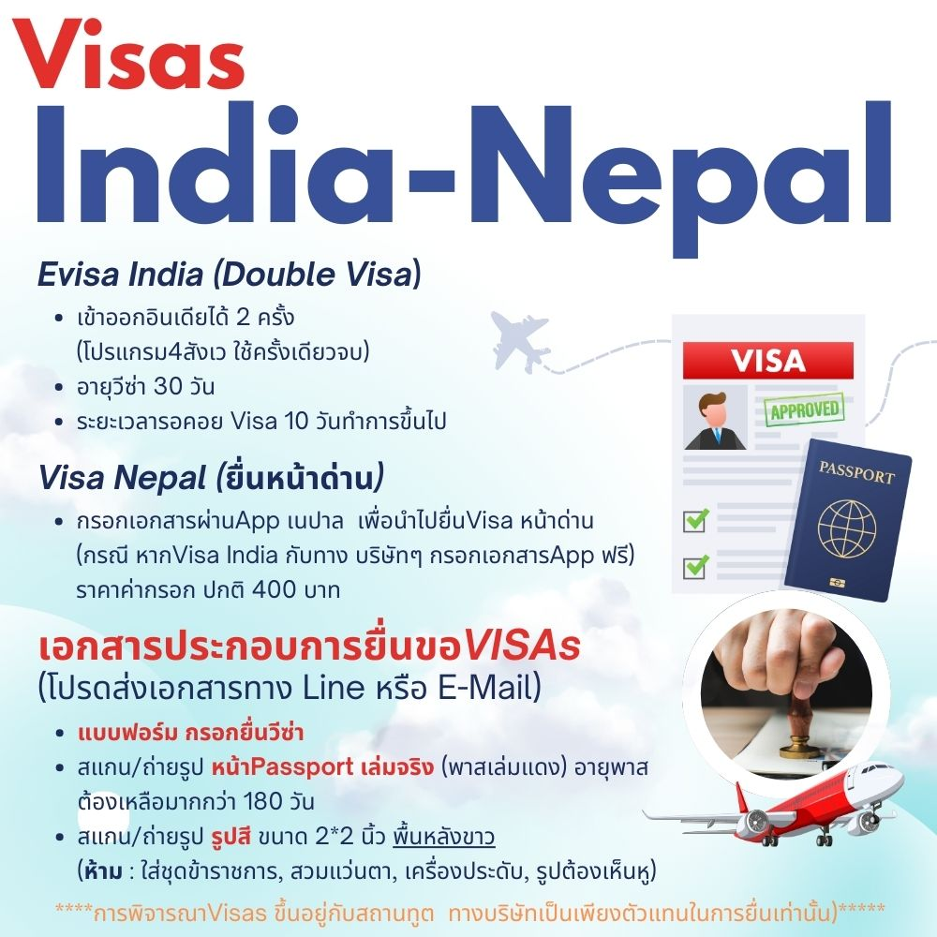

ใบกรอกคำขอ ยื่น Visa India
ชื่อ - นามสกุล (สะกดตรงตามหนังสือเดินทาง) (MR./MRS./MISS/MSTR) เบอร์มือถือ
……………………………………………………………………………………………………… …………………………………………………
สถานภาพ โสด แต่งงานไม่ได้จดทะเบียน หม้าย หย่า แต่งงานจดทะเบียนสมรสเพศ.................................... ว / ด / ป เกิด......................................... สถานที่เกิด............................................
ประเทศที่เกิด................................ สัญชาติ................................... ศาสนา ...................................................
ที่อยู่ตามทะเบียนบ้าน............................................................................................................................................
...............................................................................................................................................................................
ที่อยู่ปัจจุบัน..............................................................................................................................................................
...............................................................................................................................................................................
จบการศึกษา ระดับ................................................ จากสถานศึกษาชื่อ.....................................................................
รายละเอียดอาชีพ ของผู้ยื่นวีซ่า
อาชีพ................................................................... ตำแหน่ง..........................................................................
ชื่อสถานที่ทำงาน+ทีอยู่...................................................................................................................................... ....................................................................................... เบอร์โทรที่ทำงาน..................................................
*********กรณีเกษียณอายุ กรุณาระบุชื่อ และที่อยู่ สถานที่ทำงานเดิม เนื่องจากเป็นเงื่อนไขสถานทูต****************

ท่านเคยเดินทางอินเดียมาก่อนหรือไม่ เคย ไม่เคย
ถ้าเคย กรุณา ระบุวันที่............................................................................................................................................
สถานที่ / เมือง.........................................................................................................................................................
ประเทศที่เดินทาง ภายใน 10 ปี.......................................................................................................................
..............................................................................................................................................................................

รายละเอียดครอบครัว
ชื่อ-นามสกุล บิดา....................................................................................................................................................
สัญชาติ.................................................................. สถานที่เกิด..........................................................................
ชื่อ-นามสกุล มารดา..................................................................................................................................................
สัญชาติ.................................................................. สถานที่เกิด..........................................................................

การพิจารณาอนุมัติวีซ่าเป็นดุลพินิจของทางสถานทูต เท่านั้น
ทางบริษัทเป็นเพียงตัวกลางในการอำนวยความสะดวก และบริการด้านเอกสารให้แก่ผุ้เดินทางเท่านั้น

